الجمهورية الجزائرية الديمقراطية الشعبية
متوسطة مغزي قاسم –الدوسن ولاية أولاد جلال الموسم الدراسي :2022-2023
اختبارمادة العلوم الفيزيائية والتكنولوجيا مستوى أولى متوسط المدة: ساعة ونصف
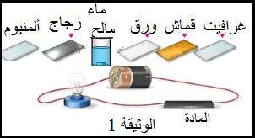
الجزء الأول: (12 ن)
التمرين الأول: (06 ن)
I-نحقق الدارة الكهربائية الموضحة في الوثيقة 1 :
1-أكمل الجدول الآتي ب يتوهج أو لا يتوهج :
المادة | غرافيت | قماش | ورق | ماء مالح | زجاج | ألمنيوم
حالة المصباح
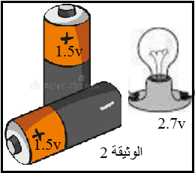
2- صنف المواد السابقة الى مواد ناقلة للكهرباء ومواد عازلة.
II-نريد اشعال مصباح دلالته 2.5V باستخدام عمودين كهربائيين دلالة كلا منهما 1.5V (الوثيقة 2)
3-أ-اشرح كيف يتم ربط العمودين مع بعضهما البعض مبيننا الهدف منه .
ب-أرسم المخطط النظامي لهذه الدارة الكهربائية .

التمرين الثاني: (06 ن)
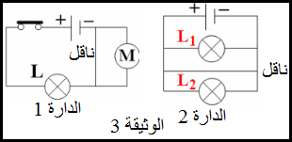
اليك الدارتين الكهربائيتين المقابلة (الوثيقة 3)
1-صف ما يحدث للمصابيح في كل دارة كهربائية.
2-قدم تفسيرا لما يحدث في كل دارة كهربائية .
3-تعرف على هذا النوع من الدارات الكهربائية.
ب-مثل جهة الكهرباء في كل دارة كهربائية .

الصفحة 1 من 2 (اقلب الصفحة)
مادة العلوم الفيزيائية والتكنولوجية المدة: ساعة ونصف

الجزء الثاني:(08 نقاط)
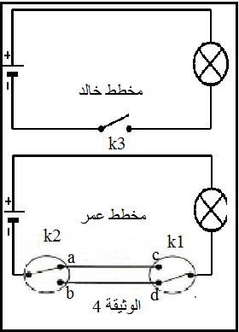
خالد وعمر تلميذان في السنة الأولى متوسط,طلب منهم والدهم رسم مخطط يسمح لهم بالتحكم في مصباح من مكانين مختلفين فكانت اقتراحاتهم موضحة في الوثيقة 4 .
اعتمادا على الوثيقة 4 ومكتسباتك القبلية أجب عمايلي :
1-حدد نوع القاطعتين k2وk3.
ب-بين التركيب الأنسب الذي يسمح بالتحكم في مصباح من
مكانين مختلفين.
القاطعة k1 | القاطعة k2 | حالة المصباح
c | a
c | a
d | b
d | b
2-أكمل جدول الحقيقة الآتي ب0او1 لدارة عمر :

3-قدم مثالين عن اماكن استخدام القاطعة k1.

الصفحة 2 من 2(انتهى الاختبار)

بالتوفيق أبنائي /أساتذة المادة :سكال محمد

متوسطة مغزي قاسم- الدوسن السنة الدراسية :2023/2022
المستوى : أولى متوسط المدة : ساعة
الفرض الأول في مادة العلوم الفيزيائية والتكنولوجيا

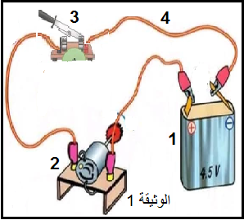
التمرين الأول :(06ن)
اليك الدارة الكهربائية الموضحة في الوثيقة 1 :
1-سم البيانات المرقمة :1-2-3-4.
2-هل يدور العنصر2؟ برر اجابتك .
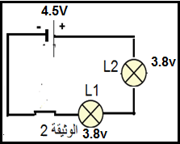
3-أرسم المخطط النظامي للدارة الكهربائية .
التمرين الثاني :(06ن) تمعن في الدارة الكهربائية الموضحة في الوثيقة 2:
1-أ-حدد نوع الربط بين المصباحين.
ب-كيف تكون شدة إضاءة المصباحين في هذه الحالة؟ 2فسرما يحدث لو نزعنا المصباح L2 ؟.
3 -أعد رسم الدارة الكهربائية ومثل عليها جهة الكهرباء .
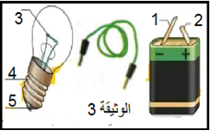
الوضعية الإدماجية :(08 ن) من أجل صناعة لعبة كهربائية اشترى خالد اسلاك كهربائية,مصباح دلالته 6V وعمود كهربائي دلالته 9V كما في الوثيقة3 :
1 -تعرف على البيانات : 1-2-3-4-5
2-قم بربط المصباح والعمود الكهربائي بواسطة الأسلاك الكهربائية
3-كيف تكون شدة اضاءة المصباح ؟علل

متوسطة مغزي قاسم- الدوسن السنة الدراسية :2023/2022
المستوى : أولى متوسط المدة : ساعة
الفرض الأول في مادة العلوم الفيزيائية والتكنولوجيا

التمرين الأول :(06ن)
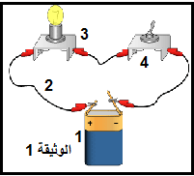
اليك التركيب الكهربائي الموضح في الوثيقة 1 :
1-أ-قدم عنوانا مناسبا للوثيقة 1 .
ب-سم البيانات المرقمة :1-2-3-4.
2-صف ما يحدث عند غلق العنصر 4؟ علل.
3-أرسم المخطط النظامي لهذا التركيب الكهربائي.
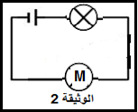
التمرين الثاني :(06ن) تمعن في الدارة الكهربائية الموضحة في الوثيقة 2:
1-أ-حدد مع التعليل نوع الربط في الدارة الكهربائية 2-فسرما يحدث لو نزعنا المصباح من هذه الدارة الكهربائية ؟. 3 -أعد رسم الدارة الكهربائية ومثل عليها جهة الكهرباء .
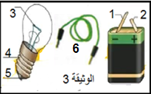
الوضعية الإدماجية :(08 ن) قدم الأستاذ للتلاميذ مصباحا دلالته 3.8V , مجموعة أعمدة كهربائية مختلفة الدلالة وأسلاك توصيل (الوثيقة 3).
1 -تعرف على البيانات : 1-2-3-4-5-6
2-قم بربط المصباح والعمود الكهربائي بواسطة الأسلاك الكهربائية . 3-اخترالعمود المناسب مع التعليل لكي يتوهج المصباح توهجا عاديا من بين
الاعمدة: 9v-4.5v-1.5v

الجمهورية الجزائرية الديمقراطية الشعبية
متوسطة مغزي قاسم –الدوسن ولاية أولاد جلال الموسم الدراسي :2022-2023
اختبارمادة العلوم الفيزيائية والتكنولوجيا مستوى أولى متوسط المدة: ساعة ونصف يوم :
الجزء الأول: (12 ن)
التمرين الأول :(06ن)

براسة تركيب بعض التركيبات الكهربائية نحقق الدارة الكهربائية الموضحة في الوثيقة 1 :
1-قدم عنوانا مناسبا للوثيقة 1
2-سم البيانات المرقمة :1-2-3-4.
3-اشرح ما يحدث قبل وبعد غلق العنصر3.
ب-أرسم المخطط النظامي للدارة الكهربائية ومثل عليها جهة الكهرباء .

التمرين الثاني :(06ن)
لدراسة تركيب الدارات الكهربائية نقترح الدارة الكهربائية الموضحة في الوثيقة 2:

1- حدد نوع الربط بين المصباحين ,برر اجابتك.
2- صف ما يحدث لو نزعنا المصباح L2.
ب-فسر التوهح الضعيف للمصباحين.
3 –اقترح تركيبا يسمح بالتوهج العادي للمصباحين دون تغيير عناصر الدارة الكهربائية.

الصفحة 1 من 2 (اقلب الصفحة)

تابع لاختبار مادة العلوم الفيزيائية والتكنولوجية أولى متوسط

الجزء الثاني:(08 نقاط)
الوضعية الادماجية :
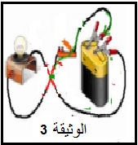
قامت فلة بتركيب دارة كهربائية مستعملة بطارية ,مصباح وأسلاك, بعد مدة حدث شرارة كهربائية كما هو موضح في الوثيقة 3,وبعد اصلاح العطب لم يتوهج المصباح رغم سلامته.
اعتمادا على الوثيقة 2 ومكتسباتك القبلية أجب عمايلي :
1-أ-قدم تفسيرا لسبب الشرارة الكهربائية واقترح حلا مناسبا لتفادي هذا المشكل.
2-فسر سبب عدم اشتغال المصباح بعد اصلاح الخلل.
3-أ-أذكر وسائل الحماية للدارات الكهربائية والاشخاص من أخطار التيار الكهربائي.
ب-ارسم المخطط الكهربائي لدارة فلة وبين عليه بعض وسائل الحماية.

الصفحة 2 من 2(انتهى الاختبار)

بالتوفيق أبنائي /أساتذة المادة : سكال محمد

الجمهورية الجزائرية الديمقراطية الشعبية
مديرية التربية لولاية أولاد جلال الموسم الدراسي :2022-2023
اختبارمادة العلوم الفيزيائية والتكنولوجيا المستوى : أولى متوسط يوم : 2022-12-05 المدة: ساعة ونصف

الجزء الأول: (12 ن)
التمرين الأول: (06 ن)
I-للتمييز بين المواد الناقلة للكهرباء والعازلة نحقق الدارة الكهربائية الموضحة في الوثيقة 1 .
1-أكمل الجدول الآتي ب يتوهج أو لا يتوهج :
المادة | غرافيت | قماش | ورق | ماء مالح | زجاج | ألمنيوم
حالة المصباح

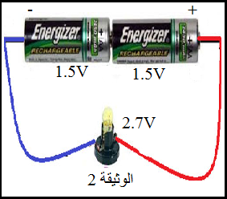
II-لاشعال مصباح دلالته 2.7V نستعمل عمودين كهربائيين دلالة كلا منهما 1.5V (الوثيقة 2).
2- اشرح كيف يتم ربط العمودين مع بعضهما البعض مبيننا الهدف منه .
3-أرسم المخطط النظامي لهذه الدارة الكهربائية .
التمرين الثاني: (06 ن)
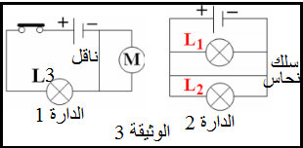
لدراسة بعض الاخطاء التي تحدث أثناء تركيب الدارات نقدم الدارتين الكهربائيتين المقابلتين (الوثيقة 3).
1-حدد نوع الربط في كل دارة كهربائية ,برر اجابتك
2-ا-صف ما يحدث في كل دارة كهربائية حسب ما درست.
ب-مثل جهة الكهرباء في كل دارة كهربائية .
3-سم هذا النوع من الدارات الكهربائية. الصفحة 1 من 2 (اقلب الصفحة)
تابع لاختبار مادة العلوم الفيزيائية والتكنولوجيا أولى متوسط

الجزء الثاني:(08 ن)
الوضعية الادماجية(08ن) :
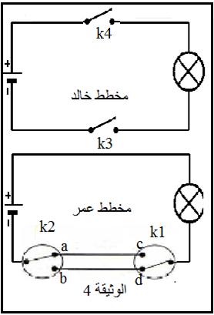
خالد وعمر تلميذان في السنة الأولى متوسط,طلب منهم والدهم رسم مخطط كهربائي يسمح لهم بالتحكم في مصباح من مكانين مختلفين فكانت اقتراحاتهم موضحة في الوثيقة 4 .
اعتمادا على الوثيقة 4 ومكتسباتك القبلية أجب عمايلي :
1-حدد نوع القاطعتين k2وk3.
ب-بين التركيب الأنسب الذي يسمح بالتحكم في مصباح من
مكانين مختلفين.
القاطعة k1 | القاطعة k2 | حالة المصباح
c | a
c | b
d | a
d | b
2-أكمل جدول الحقيقة الآتي ب0او1 للدارة الكهربائية لعمر :

3-قدم مثالين عن اماكن استخدام دارة عمر.

الصفحة 2 من 2(انتهى الاختبار)
بالتوفيق أبنائي /أساتذة المادة :سكال محمد

الجمهورية الجزائرية الديمقراطية الشعبية
متوسطة مغزي قاسم –الدوسن الموسم الدراسي :2022-2023
اختبارمادة العلوم الفيزيائية والتكنولوجيا مستوى أولى متوسط المدة: ساعة ونصف
الجزء الأول: (12 ن)
التمرين الأول: (06 ن)
لدراسة تركيب الدارات الكهربائية نقدم اليك العناصر الكهربائية في الجدول الآتي :
العنصر الكهربائي | المصباح | الأسلاك | المحرك | البطارية
الرمز النظامي
1-أكمل الجدول السابق باعطاء الرمز النظامي للكل عنصر كهربائي. عند تركيب الدارة الكهربائية باستخدام بطارية 4.5v ومحرك دلالته 2.5v كان دورانه ضعيفا . 2-أ-فسر سبب الدوران الضعيف للمحرك. ب-اقترح حلا مناسبا ليدورالمحرك بشكل عاديا .
3-أرسم المخطط النظامي لهذه الدارة الكهربائية .
التمرين الثاني: (06 ن)
لدراسة طريقة تركيب مصباحين في دارة كهربائية نقترح التركيبين المقابلين (الوثيقة 1) ثم نغلق القاطعة.
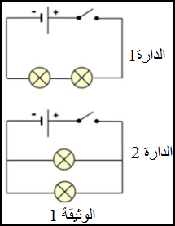
1-حدد نوع الربط في كل دارة كهربائية ,برر اجابتك
2-صف ما يحدث عند نزع مصباح من كل دارة كهربائية .
نضع سلك ناقل بين طرفي مصباح في كل دارة كهربائية
3-صف ما يحدث في كل دارة كهربائية .
ب-حدد الربط الأفضل في جياتنا اليومية .علل

الصفحة 1 من 2 (اقلب الصفحة)
تابع لاختبارمادة العلوم الفيزيائية والتكنولوجيا أولى متوسط المدة: ساعة ونصف

الجزء الثاني:(08 نقاط)
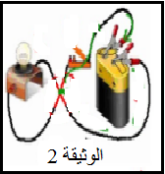
قامت فلة بتركيب دارة كهربائية مستعملة بطارية 9v ومصباح 12v,بعد مدة حدث شرارة كهربائية كما هو موضح في الوثيقة 2,وبعد اصلاح العطب لم يتوهج المصباح رغم سلامته.
اعتمادا على الوثيقة 2 ومكتسباتك القبلية أجب عمايلي :
1-أ-قدم تفسيرا لسبب الشرارة الكهربائية واقترح حلا مناسبا لتفادي هذا المشكل.
2-فسر سبب عدم اشتغال المصباح بعد اصلاح الخلل.
3-أ-أذكر وسائل الحماية للدارات الكهربائية والاشخاص من أخطار التيار الكهربائي.
ب-ارسم المخطط الكهربائي لدارة فلة وبين عليه بعض وسائل الحماية.

الصفحة 2 من 2(انتهى الاختبار)

بالتوفيق أبنائي /أساتذة المادة :سكال محمد

متوسطة مغزي قاسم- الدوسن السنة الدراسية :2023/2022
المستوى : أولى متوسط المدة : ساعة
الفرض الأول في مادة العلوم الفيزيائية والتكنولوجيا

التمرين الأول :(06ن)

اليك الدارة الكهربائية الموضحة في الوثيقة 1 :
- سم البيانات المرقمة :1-2-3-4.
- ماذا يحدث للعنصر2؟ برر اجابتك .
- أرسم المخطط النظامي للدارة الكهربائية .

التمرين الثاني :(06ن)
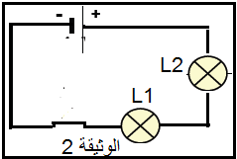
تمعن في الدارة الكهربائية الموضحة في الوثيقة 2:
- أ-حدد نوع الربط بين المصباحين
ب-كيف تكون شدة إضاءة المصباحين في هذه الحالة؟
- فسرما يحدث لو نزعنا المصباح L2 ؟
- أعد رسم الدارة الكهربائية ومثل عليها جهة الكهرباء .

الوضعية الإدماجية :(08 ن)

من أجل صناعة لعبة كهربائية اشترى خالد اسلاك كهربائية,مصباح وعمود كهربائي كما في الوثيقة 3
1-تعرف على البيانات : 1-2-3-4-5
2-قم بربط المصباح والعمود الكهربائي بواسطة الأسلاك الكهربائية
3- كيف تكون شدة الإضاءة(عادية-قوية-ضعيفة) علما أن
دلالة البطارية 9V ودلالة المصباح 3.8V ؟ علل
********انتهى الفرض******** استاذ المادة :سكال محمد
بالتوفيق للجميع

الجمهورية الجزائرية الديمقراطية الشعبية
متوسطة مغزي قاسم الموسم الدراسي :2022-2023
اختبارمادة العلوم الفيزيائية والتكنولوجيا مستوى ثانية متوسط المدة: ساعة ونصف
الجزء الأول: (12 ن)
التمرين الأول: (06 ن)
للتمييز بين التحولات الكيميائية والتحولات الفيزيائية ومميزاتهما نقدم لك بعض التحولات :
انصهار الشمع-احتراق غاز الميثان-التخمر-صدأ هيكل السيارة -التحليل الكهربائي للماء –تعفن الزبدة- انحلال الملح في الماء-تبخر ماء البحر.
1-صنف التحولات السابقة حسب الجدول الآتي.
التحولات الفيزيائية | التحولات الكيميائية
2-اذكر ميزتين لكل تحول على حدى.

التمرين الثاني: (06 ن)
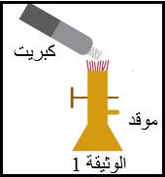
قمنا بحرق كمية من الكبريت قدرها m₁ مع كمية من غاز الاكسجين قدرها m₂=14gفتشكل غاز اسمه ثاني أكسيد الكبريت SO₂ (الوثيقة 1)
1-حدد نوع التحول الحادث ,برر اجابتك .
2-اقترح طريقة للكشف عن غاز الاكسجين .
3-احسب كتلة الكبريت m₁ علما ان كتلة غاز ثاني اكسيد الكبريت 20g من.

الصفحة 1 من 2 (اقلب الصفحة)

تابع لاختبارمادة العلوم الفيزيائية والتكنولوجيا ثانية متوسط

الجزء الثاني:(08 نقاط)
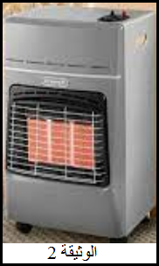
بحلول فصل الشتاء البارد اقتنى عمرمدفأة تشتغل بغازالميثان CH₄ في وجود غاز الأكسجين فينتج عنه بخارالماء وغاز يعكررائق الكلس’ واحيانا غاز قاتل يسمى أحادي أكسيد الكربون(الوثيقة 2).
اعتمادا على الوثيقة 2 ومكتسباتك القبلية أجب عمايلي :
1-حدد نوع التحول الحادث لغاز الميثان,برر اجابتك
2-سم الغاز الناتج الذي يعكر رائق الكلسثم أكمل الجدول الاتي :
بعد التحول |  | قبل التحول |  | احتراق غاز الميثان
+………….............. |  | غاز الميثان+غاز الأكسجين |  | الأنواع الكيميائية
............ | ............ | …….. | …………. | النموذج المتراص
…………… | ……….. | …………. | ………….. | الصيغ الكيميائية
3-قدم نصيحتين لتفادي الاختناق بالغازات .

الصفحة 2 من 2(انتهى الاختبار)

بالتوفيق أبنائي /أستاذ المادة : سكال محمد

الجمهورية الجزائرية الديمقراطية الشعبية
متوسطة مغزي قاسم _الدوسن الموسم الدراسي :2022-2023
اختبارمادة العلوم الفيزيائية والتكنولوجيا مستوى ثالثة متوسط المدة: ساعة ونصف يوم : 2022_12_07

الجزء الأول: (12 ن)
التمرين الأول :(06ن)

قمنا بحرق كمية من الكبريت قدرها m₁ مع كمية من غاز الاكسجين قدرها m₂=14gفتشكل غاز اسمه ثاني أكسيد الكبريت SO₂ (الوثيقة 1)
1-صف مكونات الجملة الكيميائية قبل, اثناء وبعد التحول .
2- استنتج نوع اتحول الحادث.
3-اقترح طريقة للكشف عن غاز الاكسجين واكتب صيغته الكيميائية .
ب-احسب كتلة الكبريت m₁ لانتاج 20g من غاز ثاني اكسيد الكبريت.

التمرين الثاني :(06ن)
نضع قطعة حديد في أنبوب اختبار ثم نسكب عليها كمية مناسبة من حمض كلور الماء،فينطلق غاز يحدث فرقعة عند تقريب اللهب منه ويتشكل كلور الحديد الثنائيFeCl₂ )الوثيقة2 ) .
1-سم الأنواع الكيميائية المتفاعلة والناتجة.
2- سم الغاز المنطلق،ولكتب صيغته الكيميائية.
ب-اكتب معادلة التفاعل الكيميائي الحادث ووازنها.
نستبدل قطعة الحديد ببرادة حديد فاختفت في مدة اقل.
3-فسر سبب اختفاء برادة الحديد في مدة اقل واذكر العامل المؤثر في هذا التفاعل.

الصفحة 1 من 2 (اقلب الصفحة)
تابع لاختبار مادة العلوم الفيزيائية والتكنولوجية ثالثة متوسط

الجزء الثاني:(08 نقاط)
الوضعية الادماجية :
قام علي ببحث حول كيفية الحفاط على البيئة وجد مقالا علميا يتكلم عن استخدام السيارات المستقبلية فانجز مقارنة بينها وبين السيارات المستعملة حاليا لخصها في الحدول الاتي :
السيارة | الحالية | المستقبلية
الطاقة المعتمدة(الوقود) | غاز البروبانC₃H₈ | غاز الهيدروجين
مبدأ العمل | يحترق غاز البروبان في وجود الاكسجين فينتج عنه غاز ثاني اكسيد الكربون وبخار الماء | يتفاعل غاز الهيدروجين مع غاز الاكسجين فينتج عنه الماء السائل
اعتمادا على الجدول السابق ومكتسباتك القبلية أجب عمايلي :
1-سم العائلة التي ينتمي لها غاز البروبان، برر اجابتك.
2-أ-اكتب معادلات التفاعل الحادثة على مستوى كل سيارة ووازنها.
ب-حدد السيارة التي تعتبرصديقة للبيئة،علل.
3-قدم نصيحتين لتفادي تلوث البيئة.

الصفحة 2 من 2(انتهى الاختبار)

بالتوفيق أبنائي /أستاذ المادة : سكال محمد

الجمهورية الجزائرية الديمقراطية الشعبية
متوسطة مغزي قاسم –الدوسن الموسم الدراسي :2022-2023
اختبارمادة العلوم الفيزيائية والتكنولوجيا المدة: ساعة ونصف
المستوى : ثالثة متوسط يوم : 05-12-2022
الجزء الأول: (12 ن)
التمرين الأول: (06 ن)
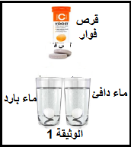
لدراسة تأثير بعض العوامل على التحولات الكيميائية نحقق التجربتين المقابلتين (الوثيقة1) .
1-سجل ملاحظاتك في كل تجربة .
2-قدم تفسيرا لملاحظاتك في كل تجربة .
3-أ-اذكر العامل المؤثر في هذا التحول .
ب-اذكر عاملين اخرين يؤثران على التفاعل الكيميائي.

التمرين الثاني: (06 ن)
تبين الوثيقة 2 مجموعة معادلات كيميائية تفاعلات كيميائية تحدث في حياتنا اليومية.
1-أذكر المبدأ المعتمد في موازنة هذه المعادلات الكيميائية .
2-بين دلالة الرموز aq -s-l-g كلا على حدى.
3-وازن المعادلات الكيميائية الموجودة في الوثيقة 2مع تحديد طريقة الموازنة.
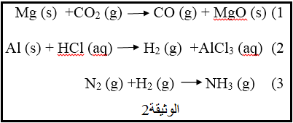

الصفحة1 من 2 (اقلب الصفحة)
تابع لاختبارمادة العلوم الفيزيائية والتكنولوجيا ثالثة متوسط

الجزء الثاني:(08 نقاط)
الوضعية الادماجية (08ن)
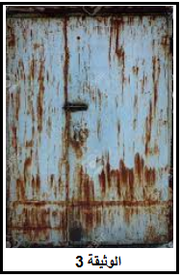
لاحظ خالد تشكل الصدأ على الباب الحديدي لمنزلهم(الوثيقة3) فتسائل عن سبب ذلك ,فاجابه والده بان الصدا تفاعل كيميائي يطرأ للحديد مع غاز الاكسجين في الهواء فينتج عنه اكسيد الحديد الثلاثي ,ننمذج التحول السابق يتفاعل كيميائي معادلته من الشكل :
Fe (s) +3O₂ (g) 2 Fe₂O₃ (s) 4
1-اذكر الافراد الكيميائية المكونة لجزيء أكسيد الحديد الثلاثي وحدد عددها .
2-أذكر العامل المؤثرة في هذا التفاعل.
ب-اقترح تجربة نمكن من الكشف عن غاز الأكسجين
3-قدم نصيحة لعمر من اجل حماية باب منزله من الصدأ.

الصفحة 2 من 2(انتهى الاختبار)

بالتوفيق أبنائي /أستاذ المادة :سكال محمد

متوسطة مغزي قاسم- الدوسن السنة الدراسية :2023/2022
المستوى : ثالثة متوسط المدة : ساعة
الفرض الأول في مادة العلوم الفيزيائية والتكنولوجيا

التمرين الأول :(06ن)
يحترق الكربون في وجود غاز الأكسجين فينتج غازيعكررائق الكلس
1-ما نوع التحول الحادث ؟ علل 2-سم الغاز الناتج واكتب صيغته الكيميائية . 3-ا-صف في جدول الأنواع والأفراد الكيميائية قبل وبعد التحول. ب- ماهي كتلة الغاز الناتج عند حرق 1kg من الكربون في 1.7kg من الاكسجين
التمرين الثاني :(06ن):
وازن معادلات التفاعل الآتية :
N₂ +O₂ NO₂
Zn + HCl H₂ +ZnCl₂
C₂H₆ + O₂ CO₂ +H₂O
Fe + S FeS
الوضعية الإدماجية :(08 ن)
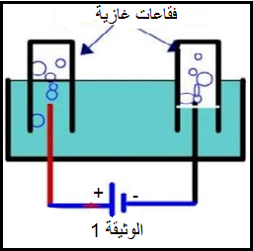
خلال جائحة كورونا عانت المستشفيات من التزويد بقارورات غاز الأكسجين فاقترح خالد التجربة الموضحة في الوثيقة 1 :
1-قدم عنوانا مناسبا للتجربة
2-أ-سم الغازين الناتجين في التجربة واكتب الصيغة الكيميائية لكل منهما.
ب-بين كيف يتم الكشف عن الغازين الناتجين.
3-أكتب معادلة التفاعل الحادث ووازنها مع كتابة الحالة الفيزيائية لكل فرد كيميائي.
الصفحة 2 من 2(انتهى الاختبار)
بالتوفيق أبنائي /أستاذ المادة :سكال محمد
الجمهورية الجزائرية الديمقراطية الشعبية
متوسطة مغزي قاسم الموسم الدراسي :2022-2023
اختبارمادة العلوم الفيزيائية والتكنولوجيا المستوى : رابعة متوسط يوم : المدة: ساعة ونصف
الجزء الأول: (12 ن)
التمرين الأول: (06 ن)
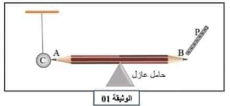
نقرب قضيبا (P) مدلوكا بفرو ارنب ,يحمل شحنة كهربائية سالبة من قلم من الغرافيت(AB) موضوع فوق حامل عازل ويلامس هذا القلم كرية معدنية(C) من الالمنيوم متعادلة كهربائيا ومعلقة بواسطة خيط حريري عازل كما تبينه الوثيقة 1 .
1-أ-ما وع القضيب (P) زجاج ايبونبت ؟برر اجابتك.
ب-ما المقصود بكرية متعادلة كهربائيا؟
2-أ-صف ما يحدث للكرية المعدنية,برر اجابتك ودعمها برسم تخطيطي.
ب-حدد طريقة تكهرب كلا من القضيب (P) والكرية (C).
3-برايك ماذا يحدث للكرية (C) لو استبدلنا قلم الغرافيت بمسطرة خشبية؟برر جوابك,ماذا تستنتج؟
التمرين الثاني: (06 ن)
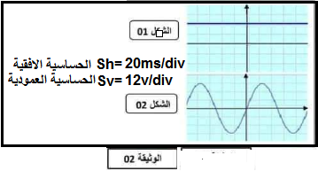
نقوم بمعاينة التوتر الكهربائي لمنوبة دراجة(دينامو)وبطارية باستعمال راسم الاهتزاز المهبطي ,فيظهر على شاشته منحنيين بيانيين كم هو مبين في الوثيقة 2.
1-حدد الشكل الموافق لكل من :
-التوتر الكهربائي بين طرفي البطارية
-التوتر الكهرباي بين طرفي المنوب
2-مانوع التوتر الكهربائي في كل شكل ؟برر اجابتك
3-اعتمادا على الشكل 2 :
-الدور T واستنتج تواتره(تردده)f
-التوتر الاعظمي Umax واستنتج التوتر الفعال.
الصفحة 1 من 2 (اقلب الصفحة)
تابع لاختبار مادة العلوم الفيزيائية والتكنولوجيا رابعة متوسط

الجزء الثاني:(08 ن)
الوضعية الادماجية(08ن) :

الصفحة 2 من 2(انتهى الاختبار)

بالتوفيق أبنائي /أستاذ المادة :سكال محمد

متوسطة مغزي قاسم- الدوسن السنة الدراسية :2023/2022
المستوى : رابعة متوسط المدة : ساعة
الفرض الأول في مادة العلوم الفيزيائية والتكنولوجيا

التمرين الاول :(06ن)
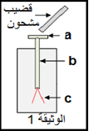
نقرب قضيبا V مدلوكا يحمل شحنة كهربائية سالبة من الكاشف الكهربائي دون أن يلمسه وبعد مدة نبعده عنه . (الوثيقة 1).
1-تعرف على المكونات الأساسية للكاشف الكهربائي a-b-c
2-صف مع التفسير ما يحدث في هذه التجربة .
3-حدد طريقة تكهرب كلا من القضيب V و العنصر C .
4-ماذا يحدث عند ابعاد القضيب V عن الكاشف الكهربائي؟
التمرين الثاني :(06ن)
نعلق كريتين خفيفتين (C1) و(C2)
تحمل كل منهما شحنة كهربائية قدرها q= 3.8×10⁻¹⁹c بخيط حريري,ثم ننجز التجربتين الأتيتين(الوثيقة 2) :
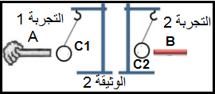
التجربة 1 : باستعمال قفاز بلاستيكي نقرب قضيبا A مشحونا من الكرية (C1) فتنجذب نحوه.
التجربة 2 : نقرب قضيبا B مشحونا من الكرية (C2) فتنفر منه
1-أ-ما نوع الشحنة الكهربائية التي تحملها الكريتين ؟
ب- استنتج نوع شحنة القضيبين AوB.
2-صنف القضيبين AوB الى زجاج وايبونيت.
3-أ-فسر ما يحدث لو قربنا الكريتين من بعضهما البعض دعم اجابتك برسم .
ب- قدم تفسيرا لاستعمال القفاز البلاستيكي في هذه التجربة.
الوضعية الادماجية (08ن) :
يملك خالد دراجة كهربائية مزودة بمحرك كهربائي تغذيه بطارية.تّشحن هذه البطارية بمنوّبة عند تحرك الدراجة .
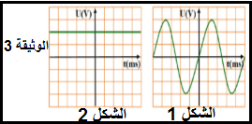
1-أ-تتكون منوبة الدراجة من عنصرين أساسين،أذكرهما .
ب- اشرح مبدأ عمل(الظاهرة) المنوب
2-قمنا بمعاينة التوتر الكهربائي بين طرفي البطارية،و المنوبة باستعمال راسم اهتزاز مهبطي فتحصلنا على الشكلين (1) و (2) في (الوثيقة -3-).
- انسب كل شكل للعنصر الموافق له .
ب-ما نوع هذين التيارين الكهربائيين؟قارن بينهما من حيث :القيمة -الجهة والرمز. الاستاذ : محمد سكال
الجمهورية الجزائرية الديمقراطية الشعبية
متوسطة مغزي قاسم الدوسن الموسم الدراسي :2022-2023
اختبارمادة العلوم الفيزيائية والتكنولوجيا مستوى : 4م المدة: ساعة ونصف
الجزء الأول: (12 ن)
التمرين الأول: (06 ن)
ندلك قضيبين أحدهما من زجاج(V) واخر من ايبونيت(P) بقطعة قماش جافة وننجز التجربتين الاتيتين :
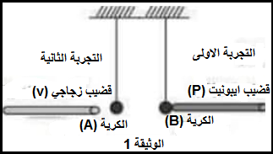
التجربة الاولى :نفرب القصيب الزجاجي (V) من كرية(A) عير مشحونة دون لمسها .(الوثيقة 1)
1-أ-صف ما يحدث في هذه التجربة وسم الظاهرة الحادثة .
ب-حدد نوع الشحنة التي اكستبتها الكرية (A)
التجربة الثانية : نلمس كرية اخرى(B)غير مشحونة (الوثيقة 1) .
2-أ- صف ما يحدث في هذه التجربة وسم الظاهرة الحادثة.
ب- حدد نوع الشحنة التي اكستبتها الكرية (B)
3-فسر ما يحدث لوقربنا الكريتين من بعضهما البعض مدعما اجابتك برسم

التمرين الثاني: (06 ن)
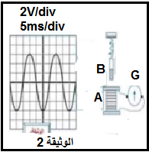
من أجل انتاج تيار كهربائي نحقق التركيب الموضح في الوثيقة 2
1- أ- سم العناصر A-B-G محددا دور العنصر G .
ب-اشرح كيف يتم انتاج التيار الكهربائي بهذه الوسائل.
نستبدل العنصر G براسم الاهتزاز المهبطي فيظهر على شاشته المنحنى المقابل (الوثيقة2)
2- أ- اذكر وظيفة راسم الاهتزاز المهبطي.
ب-بين طبيعة التوتر الكهربائي المعاين ,برر اجابتك
3- أ- احسب التوتر الاعظمي Umaxواستنتج التوتر الفعالUeff
ب -احسب الدورT واستنتج التواترf
3- أ- ما الفرق بين هذا التوتر والتوتر الذي تنتج البطاريات من حيث القيمة والجهة
ب-ارسم منحنى كيفي لمنحنى التوتر الكهربائي بين طرفي بطارية عند وصلها براسم الاهتزاز المهبطي
الصفحة 1 من 1 (اقلب الصفحة)
تابع لاختبارمادة العلوم الفيزيائية والتكنولوجية رابعة متوسط

الجزء الثاني:(08 ن)
الوضعية الإدماجية:(08 ن)
انتقلت عائلة ايمن لمسكنهم الجديد الذي لم يكتمل بعد , فاشتكت وبعد الاستقرار اشتكت عائلته من عدة مشاكل أهمها :
المشكلة الاولى : اصابة ايمن بصعقة كهربائية عند تعييره لاحد المصابيح رغم فتحه للقاطعة .
المشكلة الثانية : اصابة والدةايمن بصعقة كهربائية عند لمسها لهيكل الغسالة المعدني.
المشكلة الثالثة :عدم اشتغال المكواة2200W من الماخذ 2.
المشكلة الرابعة : انقطاع التيار الكهربائي عن المنزل عند تشغيل عدة اجهزة في ان واحد
يمثل الوثيقة 3 جزء من المخطط الكهربائي لمنزل ايمن
اعتمادا على مكتسباتك القبلية والوثيقة 3 اجب عمايلي :
1-أذكر سبب كل مشكلة واجهت ايمن وعائلته واقترح حلا مناسبا لكل مشكل(استخدم الجدول)
2-اذكر التعديلات والاضافات التي تراها مناسبة للمخطط الكهربائي.
ب-اعد رسم المخطط الكهربائي مبيننا عليه التعديلات والاضافات التي ذكرتها سابقا .
3-أذكر 3 من اخطار التيار الكهربائي.
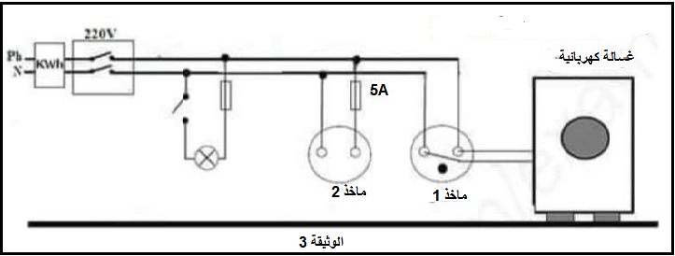

بالتوفيق أبنائي في شهادة التعليم المتوسط/ أستاذالمادة :سكال محمد

الجمهورية الجزائرية الديمقراطية الشعبية
متوسطة مغزي قاسم-الدوسن الموسم الدراسي :2022-2023
اختبارمادة العلوم الفيزيائية والتكنولوجيا الاستاذ :محمد سكال المستوى :رابعة متوسط
الجزء الأول: (12 ن)
التمرين الأول: (06 ن)
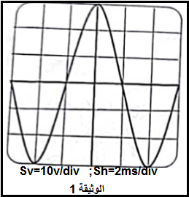
قصد معاينة التوتر الكهربائي وتعيين بعض خصائصه نصل بين طرفي مولد جهاز فنتحصل على المنحنى المقابل (الوثيقة 1 ).
1-سم الجهاز الذي مكن من الحصول على هذا المنحنى.
2-حدد التوتر الكهربائي المعاين , برر اجابتك.
ب-اذكر جهازا ينتج هذا النوع من التوتر الكهربائي.
3 -احسب التوتر الاعظميUmax واستنتح التوتر الفعال.
ب- أحسب الدور T ثم استنتج عدد الدورات خلال ثانية واحدة.
ج-ارسم منحنى التوتر بدلالة الزمن لو استبدلنا المولد السابق ببطارية
التمرين الثاني: (06 ن)
نقرب قضيبا زجاجيا (V) مدلوكا بقطعة صوف من قضيب معدني (CD) دون ملامسته موضوعا فوق حامل حريري (S) ،يلامس هذا القضيب كرية المنيوم (B) متعادلة كهربائيا, معلقة بواسطة خيط (الوثيقة (2).
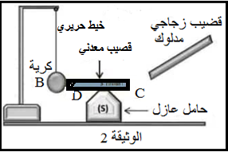
1-ماذا نقصد بكرية متعادلة كهربائيا .
2-حدد نوع الشحنة التي يكتسبها الزجاج بعد دلكه بالصوف ,علل
أ-صف ماذا يحدث للكرية المعدنية,برر اجابتك.
ب-سم الظاهرة الحادثة وحدد نوعها.
3- برر استخدام الخيط الحريري في هذه التجربة.
الصفحة 1 من 2(اقلب الصفحة)
تابع لاختبارمادة العلوم الفيزيائية والتكنولوجيا المستوى :رابعة متوسط

الجزء الثاني:(08 ن)
الوضعية الإدماجية:(08 ن)
اشتكى محمد من عدة مشاكل عند انتقاله لمسكنه الجديد منها :
المشكلة 1 : انقطاع التيار الكهربائي عن المنزل عند توصيله بشبكة التغذية.
المشكلة2 :تعرض محمد بصعقة كهربائية عند تغييره لغمد مصباح بغرفته.
المشكلة3 :تعرض والدة محمد لصعقة كهربائية عند لمسها لهيكل الغسالة المعدني.
المشكلة4 :عدم اشتغال الفرن رغم سلامته وسلامة الماخذ.
اليك المخطط المقابل(الثيقة3) لمنزل محمد ,استعن به للاجابة عن الاسئلة الاتية :
1-فسر سبب كل حادثة واجهت محمد وعائلته.
2-اقترح حلولا مناسبة لتفادي هذه الحوادث مستقبلا.
3-سم السلك الذي لمسه محمد عند تغيير المصباح وبين كيف يتم الكش عنه.
4-أعد رسم المخطط مبيينا عليه التعديلات والاضافات اللازمة لحماية الاجهزة الكهربائة ومستعمليها من اخطار التيار الكهربائي
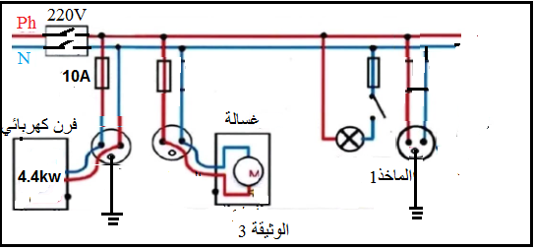

الصفحة 2 من 2(انتهى الاختبار)
بالتوفيق أبنائي في شهادة التعليم المتوسط/ أستاذ المادة : سكال محمد
متوسطة الإخوة اقضي السنة الدراسية :2023/2022
المستوى : رابعة متوسط المدة : ساعة
الفرض الأول في مادة العلوم الفيزيائية والتكنولوجيا

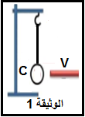
الوضعية الاولى :(10ن)
لدراسة بعض الظواهر الكهربائية قسم الأستاذ متعلميه إلى فوجين وقدم لهما الوسائل المناسبة حيث :
الفوج الأول : دلك قضيبا((V يجهل مادة صنعه (زجاج أم ايبونيت) بقطعة صوف فاكتسب شحنة كهربائية سالبة, قربه أحد التلاميذ من كرية (C)خفيفة ومتعادلة كهربائيا معلقة واسطة خيط عازل حتى يلامسها (الوثيقة1 ) .
1-حدد مادة صنع القضيب V مع التعليل . 2-أ-صف ما يحدث للكرية.برر اجابتك. ب- حدد طريقة التكهرب كلا من القضيب V والكرية(C)
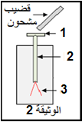
الفوج الثاني : قرب قضيبا يحمل شحنة موجبة من من العنصر a للكاشف الكهربائي دون لمسه (الوثيقة 2). 3-أ-سم البيانات المرقمة a-b-c . ب-فسر ما يحدث للعنصر c. 4-صف ما يحدث لو استبدلنا العنصر b بساق خشبية ؟ علل
الوضعية الثانية :(10ن)
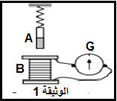
من أجل توليد التيار الكهربائي حقق وليد رفقة زملائه التجربة الموضحة في الوثيقة 3 ثم ازاح العنصر A وتركه يتحرك بجوار العنصر B.
1-سم العناصر A-B-G محددا دور العنصر G
2-في أي حالة يتولد التيار الكهربائي في الوثيقة 3 ؟وما نوعه؟
3-سم الظاهرة التي حققها وليد وزميله .
4-أذكر جهازا يعتمد في عمله على الظاهرة مع شرح مفصل لعمل هذه الجهاز .
********انتهى الفرض******** أستاذ المادة : سكال محمد بالتوفيق للجميع
الجمهورية الجزائرية الديمقراطية الشعبية
متوسطة مغزي قاسم -الدوسن ولاية اولاد جلال الموسم الدراسي :2022-2023
اختبارمادة العلوم الفيزيائية والتكنولوجيا المستوى :رابعة متوسط
يوم : 05-12-2022 المدة: ساعة ونصف
الجزء الأول: (12 ن)
التمرين الأول: (06 ن)
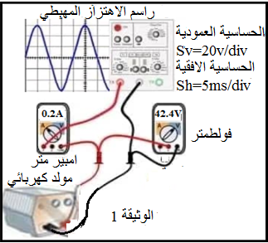
قصد معاينة التوتر الكهربائي وتعيين بعض خصائصه بين طرفي مولد نصله بفولطمتر,امبيرمتر وراسم الاهتزاز المهبطي,فكانت النتائج موضحة في الوثيقة 1 .
1-حدد نوع التوتر الكهربائي المعاين , برر اجابتك
2- أحسب الدور T واستنتج التواتر f .
3-أ- بين دلالة القيمتين 42.4V-0.2A
ب- احسب التوتر الاعظميUmax بطريقتين مختلفتين .
التمرين الثاني: (06 ن)
I-نقرب قضيبا زجاجيا (V) مدلوكا يحمل شحنة موجبة من قلم غرافيت (CD) دون ملامسته موضوعا فوق حامل عازل (S) ،يلامس هذا القضيب كرية المنيوم (B) وغيرمشحونة, معلقة بواسطة خيط (الوثيقة (2).
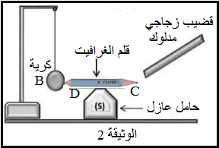
1-أ-صف ماذا يحدث للكرية المعدنية.برر اجابتك.
ب-حدد طريقة تكهرب كلا من :
القضيب (V) -القلم (CD)-الكرية) (B
2-اشرح ما يحدث للكرية(B) لواستبدلنا :
ا-القلم بمسطرة بلاستيكية ب- الحامل العازل (S) بحامل معدني.
II-تتكون ذرة الألمنيوم من من 13 الكترون
3- عدد الشحنات الموجبة والسالبة في ذرة الالمنيوم ثم استنتج شحنتها الاجمالية دون حساب.
الصفحة 1 من 2(اقلب الصفحة)
تابع لاختبارمادة العلوم الفيزيائية والتكنولوجيا المستوى :رابعة متوسط

الجزء الثاني:(08 ن)
الوضعية الإدماجية:(08 ن)
اشتكى رضا من انقطاع التيار الكهربائي عن منزله فانجز مخططا كهربائيا له(الوثيقة 3) ,وعندما عرضه على مختص كهربائي قال له : ان هذا المخطط به اخطاء ونقائص.
اعتمادا على مكتسباتك القبلية والوثيقة 3 اجب عمايلي :
1-حدد الاخطاء والنقائص الموجودة في المخطط الكهربائي وارفقها بالأخطار المحتملة عنها.
2-اقترح حلولا لكل خطا مرتكب او نقص مسجل.
3-أعد رسم المخطط الكهربائي (الوثيقة3) وبين عليه التعديلات والاضافات المناسبة .
4-قدم نصائح لمستخدمي الكهرباء.
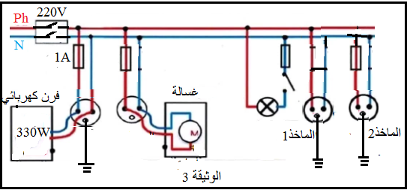

الصفحة 2 من 2(انتهى الاختبار)

بالتوفيق أبنائي في شهادة التعليم المتوسط/ أستاذ المادة : سكال محمد

